Petite histoire du panier du 7 juin 2018

Nous sommes contents d’enfin pouvoir profiter des bons légumes de notre AMAP
Pèle mêle cette semaine radis violets, petits pois et gourmands, salades diverses et blettes, je n’oublie pas la botte d’ail...
Cela donne :
Grands paniers : 14,1 UNITÉS | Petits paniers : 7,8 UNITÉS
- 1 botte d’ail pour 0,7 U  - 3 salades pour 2,5 U 3 bottes de radis pour 3,5 U  - Côtés de bettes ou arroche ou poirée pour 0,9 U  - Mesclun 300g pour 1,4 U  - Petits pois 800g pour 2,4 U Plus  - 1 bouteille de vinaigre de cidre pour 2,7 U | - 1 botte d’ail pour 0,7 U  - 2 salades pour 1 U  - 2 bottes de radis pour 1U 800 g  - Petits pois ou pois gourmands pour 2,4 U  - 1 bouteille de vinaigre de cidre pour 2,7 U

Les salades de printemps sont particulièrement grosses profitez en celles de l'été seront plus petites. Les radis violets sont magnifiques en volume, ils ne piquent pas et ne sont pas creux, vous ne les trouverez nulle part ailleurs, ils proviennent de graines tout spécialement sélectionnées depuis plusieurs années par nos jardiniers.
Pour ces radis je vous recommande la soupe de fanes que vous pouvez mélanger avec de l’ortie et quelques feuilles d’oseille...délicieux ces soupes de printemps.

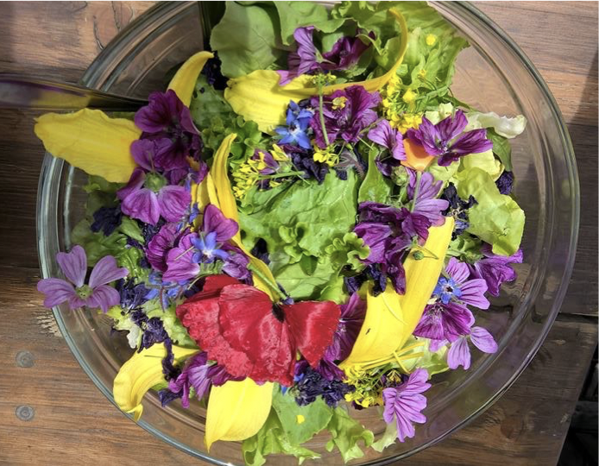 Anne-Marie

